PLAN DE CLASE (29/11/23)

- Presentarse a los nuevos, pedir que saquen su Namenschild.

- Explicación inductiva del verbo haber 'hay': ¿QUÉ HAY EN MÜNSTER? Dar vocabulario: explicar diferencia entre p.ej. "en Münster *hay una* catedral. *La* catedral está en el centro / se llama St. Lamberti"

- Refuerzo con teoría hay vs estar (pg 185 – pantallazo incluido abajo)

- Texto sobre Ciudad de México (CDMX) – pg 28 (audios 38/39)

- Ortsangaben: ¿dónde está…?

- (OPCIONAL refuerzo: Ejercicios 3a-b pg 32)

- Teoría (este doc.): “¿perdón, ir/llegar a la estación?” + verbo tener (que)

- FIN (EMG: Bingo de palabras y sonidos + recuadro sobre nombres en español)

- EXTRA (próxima semana): Pg 124 – ejs 11+12 (repaso + ampliar a transportes)

- EXTRA (idea próx.sem.):
CREAR // Preparar ejercicio sobre amigo turista que 1) viene a Münster desde Colonia/Düsseldorf (indicar cómo llegar a Münster en tren (pantallazo)) y 2) después de llegar a Münster, se pierde de camino porque alguien le ha indicado mal - alumno A tiene que buscar una dirección y pregunta a alumno B (girar izq/dch, en la calle xyz - algunas cosas en pg31). Alumno B va de Erasmus a la ciudad de alumno A y pregunta dónde ir de fiesta/comer tapas
Soy nuevo/a en la ciudad...
QUIZÁS poner ejemplo con Münster y luego hacer ejercicio dándole a cada uno un sitio (p.ej. Alcázar/Torre Oro/Plaza España/Las Setas en Sevilla, indicaciones Maps)
10. Explicación de semirregulares/Ejercicio para practicar las conjugaciones (libro de gramática)
En mi ciudad hay…


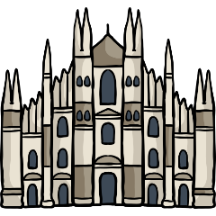

una iglesia/catedral una sinagoga una mezquita






un mercado una cafetería un bar (de copas)






una panadería una tienda (de bicis/ropa/souvenirs) un carril bici

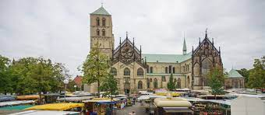
- En Münster hay muchas plazas, como, por ejemplo (p.ej.), la Domplatz.

- En la Domplatz hay un mercado muy grande todos los sábados (samstags morgens) por la mañana.

- En la Domplatz también hay una catedral muy antigua y muy bonita.

- Cerca de / Al lado de la catedral (in der Nähe von / neben X) hay una facultad de la WWU (Fürstenberghaus) y un museo (de arte/de historia/arqueológico).

- En el mercado siempre (immer) hay mucha/demasiada gente (es gibt (zu) viele Menschen / Leute) / está lleno de gente (ist voller Menschen).

- La catedral está en el centro (im Zentrum) / en el casco viejo / antiguo (in der Altstadt).
- La catedral está entre la iglesia de Sankt Lamberti y la iglesia Überwasserkirche (zwischen X und Y).
- El mercado está enfrente de la catedral (gegenüber von).

Teoría - hay .vs. estar

Perdón, ¿para ir/llegar a la estación?
(Entschuldigung, wie komme ich zum Bahnhof?)
Disculpe/a, ¿cómo puedo llegar a la estación de autobuses [ZOB]?  (Entschuldigung/  Entschuldigen Sie) | - Tienes que  (Tú – du musst)  - Tiene que  (Usted –  Sie müssen) (sg.)  - Tenéis que  (Vosotros/as –  Ihr müsst)  - Tienen que  (Ustedes –  Sie müssen) (pl.) | - seguir todo recto por la calle Hammer Str. / la avenida Bismarckallee  [geradeaus (gehen)]  - tomar la primera (calle) a la izquierda / a la derecha  [die 1./2./3. Strasse links-rechts abbiegen]
Perdonen/ad (pl.), ¿por dónde se va a la catedral?  (Entschuldigung/  Entschuldigen Sie) |  | - girar a la izquierda / derecha  [links/rechts abbiegen]  - cruzar la plaza/la calle/el parque  [links-rechts abbiegen]
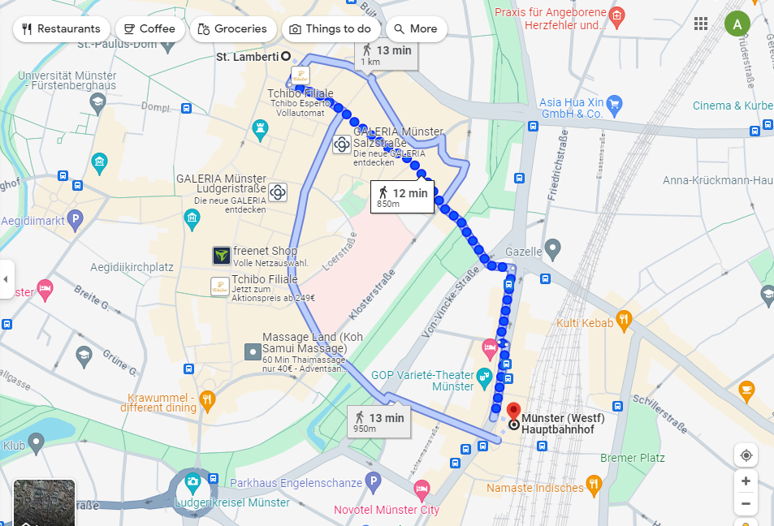
Disculpa, ¿cómo puedo llegar…?
…a la iglesia de St Lamberti desde la estación central [vom Hbf]?
[seguir la calle para arriba / abajo]
[seguir hasta el final de la calle / avenida]

Una pregunta, ¿sabes si hay un banco por aquí cerca?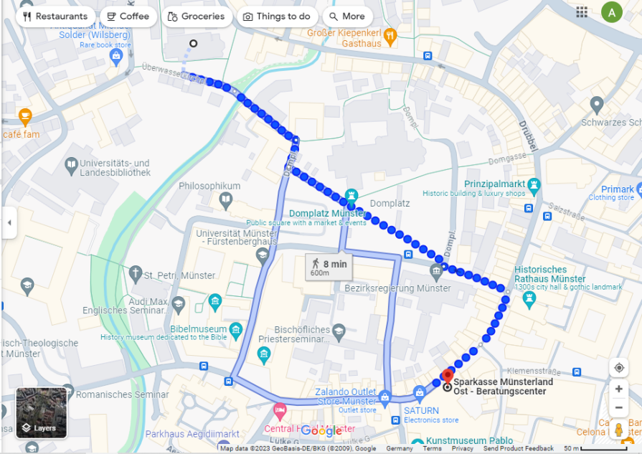
- Sí, hay uno a 10 minutos de aquí [cruzar el puente / la plaza]

